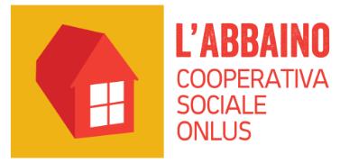

Istruzioni per la compilazione del modulo di iscrizione al nido privato 2022-2023
del Centro Infanzia “La Nave”
Care Famiglie,
anche quest’anno, le iscrizioni al nostro nido privato saranno on line.
Il modulo di iscrizione sarà scaricabile dal nostro sito: www.abbaino.it
Sul sito sarà presente solo un modulo per l’iscrizione dei bambini e delle bambine dai 12 ai 36 mesi.
Prima di iniziare a compilare il modulo, Vi chiediamo di prendere visione di quanto segue:
- L’iscrizione al nostro nido privato non tiene conto, se non nei termini sotto precisati, dell’ordine di arrivo della domanda.
- Ogni famiglia dovrà compilare tutto il modulo, compresa la tabella di punteggio inclusa. La graduatoria sarà stilata in relazione al punteggio complessivo della tabella; solo a parità di punteggio sarà tenuto conto del giorno e dell’ora di arrivo della domanda all’indirizzo e-mail sotto indicato.
- È importante che insieme al modulo di iscrizione siano inviate la copia del codice fiscale del/la bambino/a e del genitore intestatario della fattura.
- Il modulo di iscrizione e le copie dei codici fiscali dovranno essere inviati al seguente indirizzo mail: lanave@abbaino.it
Per qualunque dubbio o per avere ulteriori informazioni potete chiamare il numero di servizio 055/4223701
nei giorni di Martedì dalle ore 14.00 alle ore 16.00 - Mercoledì e Venerdì dalle ore 9.30 alle ore 13.00.
Le iscrizioni al nido privato saranno aperte dalle ore 10.00 del giorno 27.04.22 fino alle ore 13.00 del giorno 20.05.22.
Cordiali saluti
Firenze, 19.04.22
La Direzione

